Муниципальное казенное общеобразовательное учреждение «Средняя общеобразовательная школа №10 г.Избербаш РД.
Разработка мастер-класса по физической культуре в 8 классе
на тему
« Ведение мяча в движении».
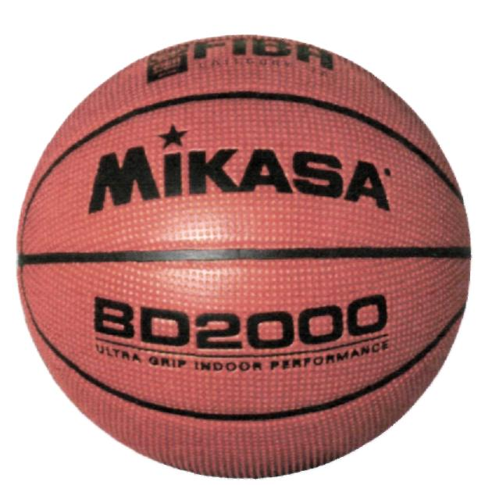
Подготовили и провели урок учителя физкультуры:
Тааев Таа Муртазалиевич
Исмаилова Джульета Надировна
Чекусова Эльвира Тофиковна.

Задачи урока:
- Совершенствование навыков владения мячом;
- Воспитывать аккуратность, умение выполнять коллективные действия;
- Развитие силы, координации движений, прыгучести; -Воспитывать командное чувство в игровых видах спорта.
Тип урока: закрепление.
Конспект составили: учитель физической культуры МКОУ №10
Время проведения: 45 минут. Инвентарь:
- Б/мячи - 20.
- Карточки-задания - 10
- Скакалки-5.
- Гимнастические маты -2.
- Секундомер - 1.
Место проведения - спортивный зал.
ПОДГОТОВИТЕЛЬНАЯ ЧАСТЬ: 7-10 минут.
- Построение класса с мячами.
- Сообщение задач урока.
- Ходьба и её разновидности:

- на носках;
- на пятках;
- на внешней стороне стопы;
- на внутренней стороне стопы;
- в полном приседе.
3. Бег и его разновидности:
- с высоким поднимание бедра;
- с захлёстыванием голени;
- прыжки в шаге;
- ускорения.
4. Общеразвивающие упражнения на месте
5.Упражнение с мячами на внимание.
И.п.- о.с. мяч в правой руке
1 - шаг вперёд, 2 - приставить ногу
3-4 - удар мяча о пол правой рукой, поймать двумя 5-6 - шаг назад 7-8 - бросок мяча вверх с хлопком и ловля.

9 - шаг вперёд левой ногой
10 - приставить правую
11-12 - упор присев коснуться мячом пола
13-14-шаг назад
15-16 - поворот направо мяч в правой руке.
ОСНОВНАЯ ЧАСТЬ УРОКА: 20-25 минут.
а) Построение класса для упражнений в совершенствовании ведения мяча.
а) ведение правой рукой в шаге
б) ведение левой рукой в шаге
в) ведение правой рукой в беге
г) ведение левой рукой в беге
д) ведение мяча с переменой рук в шаге
е) ведение мяча с переменой рук в беге
Все упражнения выполняются по диагонали.
Эстафеты с ведением мяча.
- Ведение мяча правой рукой обводя стойки до стены назад ведя левой рукой.
- Ведение мяча сменяя руки обводя стойки до стены и обратно.
3. Ведение мяча обводя стойки до стены назад по прямой.
РАЗВИТИЕ ДВИГАТЕЛЬНЫХ КАЧЕСТВ ЧЕРЕЗ КРУГОВУЮ ТРЕНИРОВКУ
ЗАДАНИЯ КРУГОВОЙ ТРЕНИРОВКИ.
- Прыжки со скакалкой (любым способом)
- Передача мяча от груди
- Поднимание туловища из положения, лёжа на спине, 4.Мальчики - отжимание. Девочки - приседание.
(Все задания выполняются по 30 секунд, с музыкальным сопровождением)
ЗАКЛЮЧИТЕЛЬНАЯ ЧАСТЬ УРОКА: 5-7 минут.
1 .Уборка инвентаря.
- Игра на ловкость и быстроту реакции.
- «Пантомима» - один учащийся показывает мимикой спортивный инвентарь или спортивный вид спорта, остальные учащиеся должны угадать.

Рефлексия
Оценивание урока. Учащиеся подходят к файлам со смайликами, берут смайлик, которым они оценивают урок.

- смайлик - все хорошо
- смайлик_ хорошо, но надо поучиться
- смайлик - еще не научился

Лист самооценки

- Построение класса
- Оценка урока.

Организованный уход из спортзала.

